СПОСОБЫ ДВИЖЕНИЯ МАШИННО – ТРАКТОРНЫХ АГРЕГАТОВ
Под способом движения машинно – тракторного понимается характер выполнения агрегатом основной (полезной) работы в загоне (пахота, боронование, посев, уборка, и т.д.) и вспомогательной, необходимой для проведения основной (повороты, развороты, заезды), работы на поле. Из всей продолжительности рабочей смены машинно - тракторного время на выполнение основной работы составляет 40% - 74% (пахота 66% - 74%, посев 55% - 64%, посадка 46% - 51%, междурядная обработка 50% - 72%, уборка зерновых 40% - 70%, уборка картофеля 2 рядным комбайном 39% - 69%, внесение минеральных удобрений 39% - 59%). Значительная часть времени 5 – 6% затрачивается на повороты, холостые переезды, на переезды с загонки на загонку и другие переезды в зависимости от выполнения технологического процесса. Сокращение времени на эти процессы – резерв повышения производительности машинно – тракторного агрегата. А это возможно лишь при знании элементов движения и кинематических характеристик агрегата, основных видов поворота и способов движения агрегатов и необходимой подготовки поля к работе.
ЭЛЕМЕНТЫ ДВИЖЕНИЯ И КИНЕМАТИЧЕСКИЕ ХАРАКТЕРИСТИКИ АГРЕГАТА
При работе машинно – тракторного агрегата в поле выделяют два основных элемента движения агрегата: рабочий ход и холостой ход.
Рабочий ход –это движение МТА, при котором выполняется непосредственная технологическая операция – пахота, посев, культивация, скашивание, выкопка корнеклубнеплодов и т.п.
Холостой ход – это движения, при котором полезная работа по данной технологической операции не выполняется. Холостые виды движения можно разделить на две группы
- холостые ходы, связанные с рабочими процессами (холостые заезды и повороты при производительной работе на загонах или у мест погрузки удобрений, произведенной продукции и т.п.);
- вспомогательные холостые ходы при переезде с места стоянии МТА к полю, при переезде с одного поля на другое и т.п.

Первый вид холостого движения зависит от форм движения агрегата, размеров и конфигурации загона и кинематических характеристик самого МТА, от геометрических форм и размеров элементов, из которых складывается его движение. Траектория движения агрегата при выполнении с/х работ состоит из прямолинейных отрезков (движение по прямой линии) и из криволинейных (криволинейное движение вокруг некоторых центров).
Кинематическими характеристиками машинно – тракторного агрегата являются
1.: Радиус и центр поворота;
2. Длинна выезда агрегата из борозды для разворота;
3.Кинематический центр;
4.Кинематические длинна и ширина;
5.Ширина колеи и величина продольной базы трактора (комбайна); 6.Ширина захвата агрегата.

Радиусом поворота (R) агрегата называю расстояние от центра агрегата до точки, вокруг которой происходит поворот агрегата.
Центром поворота агрегата называю точкуO, вокруг которой происходи движение центра агрегата по дуге радиусомR. Кинематическим центром агрегата называют условную геометрическую точку на плоскости движения (поверхности поля) траектория которой рассматривается как траектория МТА при движении по полю.
Центр агрегата О –она располагается на середине ведущей оси колесного трактора с жесткой рамой (МТЗ-80); в центре шарнира для тракторов с шарнирно – сочлененной рамой (Т-150К); точки пересечения диагоналей, проведенных через края гусениц – для гусеничных тракторов.
Кинематическая длинна агрегата называю проекцию расстояния между центром агрегата и линией, перпендикулярной продольной оси трактора и проходящей через наиболее удаленные по ходу МТА точки рабочих органов машины при прямолинейном движении. Кинематическая длинна агрегата равна сумме кинематических длин трактора, сцепки и рабочей сельскохозяйственной машины (орудия). Расстояние е от центра агрегата до самых крайних (позади агрегата) рабочих органов сельскохозяйственных машин называю длинной выезда агрегата. Она характеризует длину, на которую необходимо переместить центр агрегата от линии начала работы, с целью вывода рабочих органов сельскохозяйственной машины или орудия на линию начала или окончания работы.
Кинематической шириной агрегата d называют расстояние между проектами на поверхность поля продольной оси трактора и параллельной линии, проходящей через наиболее удаленную точку агрегата. Ширина колеи, величина продольной базы трактора, ширина захвата МТА являются основой для расчета поворотной полосы. Основные виды поворотов машинно – тракторных агрегатов ( рис 1)
При работе машинно – тракторных агрегатов в поле он совершает прямолинейные ходы (движения) вдоль гона и повороты на конце гона.
Основными видами поворотов, применяемыми при заездах машинно – тракторного агрегата для работы на делянку (поле) являются повороты на 90 и на 180.
Повороты на 90 совершают при холостых заездах с выключенными рабочими органами машин или орудий или при круговой работе без выключения.
Повороты на 180 производятся, главным образом, при холостых заездах во время гоновой работы.
В зависимости от расстояния между рабочими ходами агрегата, заезды при поворотах бываю петлевые и беспетлевые.
Петлевые повороты по форме могут быть грушевидные, восьмеркообразные И грибовидные.
Наименьшая длина холостого хода достигается, если поворот произведен с кривизной, равной наименьшему радиусу агрегата. При последующих поворотах расстояние между началом петлевого заезда и его концом увеличивается. Средняя длина петлевого заезда не зависит от соотношения между захватом агрегата и его радиусом и может быть принята равной при заезде грушевидной петлей 6R, а при заезде восьмеркообразной петлей – 8,4R. Следовательно, петлевые восьмеркообразные повороты имеют большую длину заездов, и , следовательно, не выгодны в сравнении с грушевидными. Петлевые повороты перестаю быть выгодными, когда расстояние между началом и концом заезда достигает 2R. С дальнейшим увеличением ширины обрабатываемой полосы беспетлевой поворот будет состоять из двух поворотов на 90 и прямолинейного отрезка, длинна которого зависит от ширины делянки. Длина холостых заездов зависит от расстояния между началом и концом заезда, величины радиуса поворота и величины заезда. Грибовидные способы поворота применяют при работе тракторов с навесными машинами и орудиями, при использовании на ширину поворотной полосы.
Способы движения машинно – тракторного агрегата и их выбор (рис 15)Различают три способа движения машинно – тракторного агрегата при выполнении полевых работ: гоновой, круговой (фигурный) и диагональный.
Гоновый способ –это когда агрегат совершает прямолинейные рабочие ходы вдоль загона или под углом к продольной линии загона с холостыми поворотами и заездами у поперечных краев загонов. На конце поля агрегат совершает поворот на 180. Наиболее типичным гоновым петлевым способом движения является движение“челноком”. При гоновых способах движения на краях загонов необходимо оставлять место для поворотной полосы (для совершения агрегатом заездов и поворотов). Ширина поворотной полосы зависит от ширины захвата агрегата, величины выезда агрегата и формы и холостых заездов. Обработка (заделка) поворотных полос после выполнения работ на всем поле (участке) производится гоновым способом или в круговую.
При круговом способедвижения агрегат совершает движение параллельно сторонам загона, непрерывно в одном направлении по спирали от периферии к центру или от центра к периферии. Траектория движения МТА от периферии к центру представляет собой свертывающуюся спираль, а при движении от центра к периферии – развертывающуюся спираль, начинающуюся от центральной площадки. Работа МТА по круговому способу движения выгодна на прямоугльных загонах с соотношением сторон не менее 4:1. Круговой способ движения применяют, например, на кошении трав, при комбайновой уборке зерновых, бороновании, дисковании и др. При диагональном способедвижения агрегат совершает рабочий ход под углом к длинным сторонам загона (участка). Первый проход делают по диагонали, затем обрабатывают одну сторону поля, а после другую. Движение производится ’’челноком’’
. При диагональном односледном способе движения имеют место повороты как по часовой стрелке, так и против часовой стрелки, и один поворот, связанный с переездом на другую сторону от первого прохода по диагонали, для обработки второй половины поля. Для высокого качества выполнения технологического процесса при оптимальном исполнении МТА при диагональном способе движения необходимо стремится к тому, чтобы загоны имели форму, близкую к квадрату. Разновидностью диагонального способа движения МТА является диагонально – перекрестный способ движения, когда агрегат составлен из машин и орудий, расположенных в один ряд, а необходимую обработку проводят в два след. При этом способе агрегат начинает движение по диагонали и продолжает его, поворачиваясь при достижении противоположных сторон загона. В результате такого способа движения образуются перекрещивающиеся ходы и поле обрабатывается в два следа. Как для диагонального, так и для диагонально - перекрестного способа движения оптимальной формой является квадратная, поэтому поле прямоугольной формы разбивают на части, близкие к квадратам, и движение совершают. При диагонально – перекрестном способе движения МТА поворотных полос не делают, а обозначаю границы поля, выделенного под данный способ. При диагонально – перекрестном способе движения повороты производятся без перерыва рабочего процесса.
Подготовка поля к выполнению работ
Подготовка поля к выполнению работ заключаются в проведении организационно – технических мероприятий, направленных на повышение производительности используемой технике при высоком качестве выполнении работ, исключении непроизвольных передвижений агрегатов, сокращение их простоя, сокращение потерь продукции и нанесение наименьшего ущерба окружающей среде.
В перечень работы по подготовке поля входит:
освобождение поля от лишних предметов, мешающих проведению работ (солома, крупногабаритные камни, бетонные плиты, металлические конструкции, упавшие деревья);
выбор способа и направление движения конкретно по месту проведения работ;
выравнивание или заделка промоин, глубоких каналов, отвод воды с поворотных полос, если это возможно;
разметка поля;
проверка качества проведения предшествующей обработки поля; подготовка подъездных путей, съездов
Выбор способа и направления движения проводят в соответствии с соображениями, изложенными в предыдущем параграфе данной главы. Выравнивание поля проводят с применением борон, культиваторов, бульдозеров и других машин в зависимости от величины канав и неровностей. Отвод воды из лужи на концах полей производят рытьем отводных канавок вручную или с применением механизмов.
Разметка поля включает выделение поворотной полосы, разбивку поля на загоны, разметку мест для подготовки и заправки агрегатов технологическим материалом (рабочей жидкостью, растворами, семенами, удобрениями и т.п.), месс разгрузки бункеров, проведение контрольной линии и линии первого прохода. Ширина поворотной полосы выбирается в зависимости от габаритных размеров МТА, выбранного способа движения и формы поворота. Подготовка подъездных путей и съездов, планировка площадок технологического и технического обслуживания проведения с целью исключения поломок техники, сокращения времени на въезды техники и исключения пересечения маршрутов. Планировку площадок и подъездных путей проводят грейдерами и бульдозерами. В зависимости о выполняемой технологической операции перечень подготовительных операций отличается по набору работ.

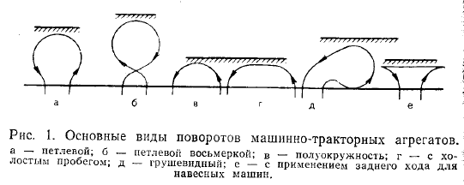

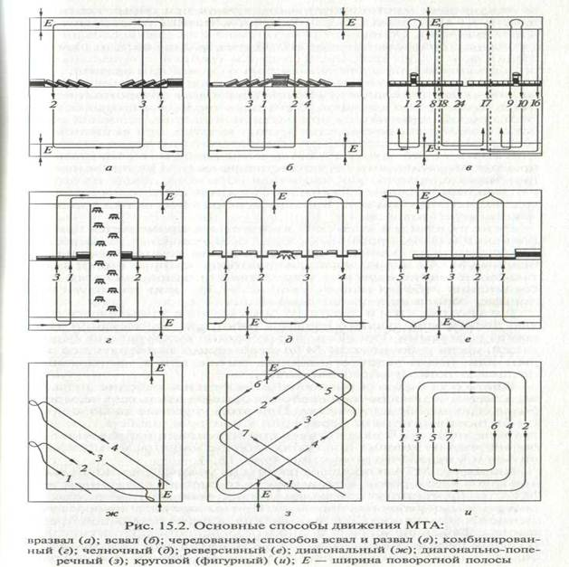

Контрольное задание.
- Законспектировать лекцию
- Зарисовать способы поворотов и способы движения

